# K:\Unternehmen\CI & CD\Logos\EUCHNER\eps\Wortmarke u. Claim\EUCHNER -More than safety.jpg

# COMUNICADO DE PRENSA

Leinfelden, noviembre del 2019

**MGB2 *Classic* y MGB2 *Modular* de Euchner**

**Sistemas de protección multifuncionales a medida de las necesidades**

**El exitoso Multifunctional Gate Box, o MGB, va un paso más allá: con la última generación de este sistema inteligente, los usuarios pueden configurar individualmente la protección de sus resguardos. Con MGB2 *Modular* y MGB2 *Classic*, el usuario dispone de más variantes, funciones adicionales, distintas opciones de interconexión y posibilidades de comunicación inteligente para aplicaciones del internet de las cosas. MGB2 *Modular* para la conexión PROFINET disfruta ya desde su lanzamiento hace un año de una fuerte demanda en el mercado. Y desde el verano de 2019, las ventajas de la variante MGB2 *Classic*, de cableado convencional, convencen a un número cada vez mayor de usuarios.**

El sistema MGB, que agrupa un interruptor de seguridad, un cerrojo y un mecanismo de puerta en un único sistema, asegura puertas y vallas de máquinas e instalaciones contra movimientos peligrosos. En un sinfín de sectores, y especialmente en la industria automotriz y otros ámbitos relacionados con la automatización, el sistema MGB goza de una gran aceptación. Con la nueva generación de sistemas MGB2, los usuarios cuentan con un sistema de cierre de puertas con bloqueo altamente funcional que alcanza el más alto nivel de protección: PLe. Pero no solo eso, también puede adaptarse con total flexibilidad a las necesidades futuras, garantizando así una gran seguridad de la inversión.

**Máxima adecuación de los sistemas de puertas de protección**

No hay dos aplicaciones de seguridad iguales. En ciertos procesos de producción es necesario integrar dispositivos, como paradas de emergencia, para la protección de las puertas con bloqueo. En otras aplicaciones hay que disponer de pulsadores de solicitud o confirmación directamente en la puerta de protección. Además, con el tiempo las necesidades de los sistemas de puertas de protección pueden cambiar debido a las modificaciones o ampliaciones realizadas en máquinas, instalaciones y líneas de producción. Por eso siempre habrá que elegir una solución que se adecue a las necesidades concretas en ese momento. Con las nuevas variantes de Multifunctional Gate Box (MGB2 *Modular* y MGB2 *Classic*), Euchner puede adaptarse a los deseos de cada cliente. La clave está en la construcción modular.

**Gran diversidad de variantes gracias a los submódulos individuales: MGB2 *Modular***

MGB2 *Modular* está formado por un módulo de bloqueo, los submódulos integrados en él, con funciones de manejo y visualización, y un módulo de bus para la conexión a PROFINET/PROFIsafe. Los submódulos del bloqueo pueden equiparse, según se desee, con elementos de manejo como pulsadores, interruptores selectores, interruptores con llave o pulsadores de parada de emergencia. Las posibilidades de combinación son ilimitadas. Con la ayuda de dos submódulos adicionales puede integrarse un total de hasta seis elementos de mando distintos en el módulo de bloqueo. Además, los elementos de manejo se pueden sustituir durante el funcionamiento, ya que el MGB2 *Modular* permite la conexión y desconexión en caliente. Y el módulo de ampliación MCM permite ampliar aún más la funcionalidad del MGB2 *Modular*. Así, en total se pueden integrar otros cuatro submódulos para disponer de aún más funciones.

El módulo de bloqueo en sí puede separarse físicamente del módulo de bus compacto MBM. Esto presenta ventajas claras: un solo módulo de bus basta para conectar hasta seis módulos de bloqueo MGB2 *Modular*. Por eso, en lugar de necesitar dos o tres nodos de bus para agrupar las señales de dos o tres puertas de protección, con el sistema MGB2 *Modular* basta un solo nodo de bus. Además de dispositivos, el usuario también se ahorra cables de red, direcciones de red y hasta capacidad de memoria en el sistema de control, algo cada vez más valioso, y no solo pensando en las fábricas inteligentes del futuro. Cuando hay poco espacio disponible, el módulo de bus puede, además, montarse en otro lugar adecuado de forma sencilla y por separado.

**La solución para instalaciones con cableado paralelo: MGB2 *Classic***

Al igual que MGB2 *Modular*, la versión MGB2 *Classic* también está concebida de forma modular. E igualmente permite equipar los submódulos del módulo de bloqueo con elementos de manejo individuales. En cambio, a diferencia de la variante *Modular*, el sistema MGB2 *Classic* no cuenta con sistema de bus, sino que se conecta directamente al sistema de control. Por eso resulta ideal para instalaciones sin conexión en red y con cableado en paralelo. El sistema dispone de dos salidas OSSD, proporciona información de diagnóstico continua mediante indicadores LED y puede conectarse en serie hasta con diez dispositivos.

Las versiones de MGB2 ya brindan la posibilidad de leer todo tipo de valores, desde la temperatura hasta la tensión disponible en ese momento. Por eso, el sistema MGB2 ya está listo para las aplicaciones de la Industria 4.0.

[4.723 caracteres con espacios]

**Servicios de la nueva generación MGB2 de Euchner**

* Bloqueo con monitorización de bloqueo
* Fuerza de bloqueo: 2.000 N
* Resistencia (al impacto): 1.000 julios según EN ISO 14120
* Carcasa robusta y apta para uso industrial
* Grado de protección IP65
* Categoría 4/PLe para todas las funciones de seguridad según EN ISO 13849-1
* Uso tanto en puertas batientes como correderas
* Innumerables posibilidades de combinación de los elementos de mando en un submódulo
* Optimizado para facilitar el montaje en perfiles
* Fácil mantenimiento con función de conexión en caliente
* Para puertas con sujeción a la derecha o a la izquierda
* Montaje sencillo gracias a la placa de base integrada
* Amplias funciones de diagnóstico
* Disponible opcionalmente con desbloqueo antipánico

**Particularidades de Multifunctional Gate Box MGB2 *Modular***

* Diseño modular con submódulos
* Hasta doce elementos de mando con el módulo de ampliación MCM
* Conexión de hasta seis MGB2 *Modular* o MCM a un módulo de bus MBM
* PROFINET/PROFIsafe
* Uso de servidor web para diagnóstico

**Particularidades de Multifunctional Gate Box MGB2 *Classic***

* Máxima flexibilidad gracias a la estructura modular
* Fácil conexión gracias a los (dos) bornes enchufables codificados o conectores RC18
* Salidas OSSD seguras
* Capacidad de conectar en serie hasta diez dispositivos

**01-Euchner-Schutztuersystem-MGB2-Modular.jpg**

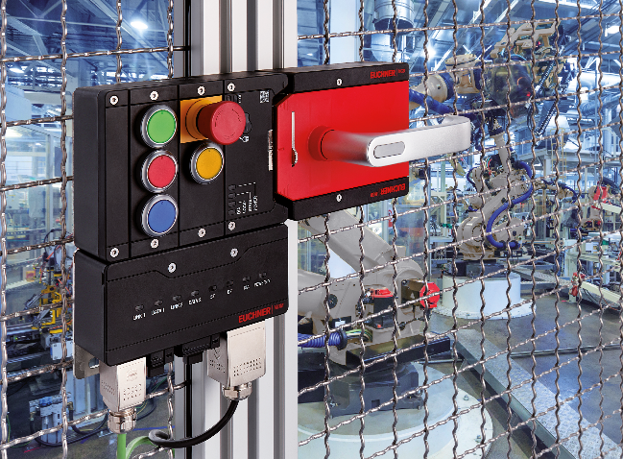

Con la última generación de MGB2, Euchner ofrece un sistema modular y muy flexible, preparado para el futuro, cuyos submódulos pueden equiparse con funciones individuales. Además, es posible modificar o ampliar las funciones en cualquier momento.

**02-Euchner-MGB2-Modular-abgesetze-Montage.jpg**

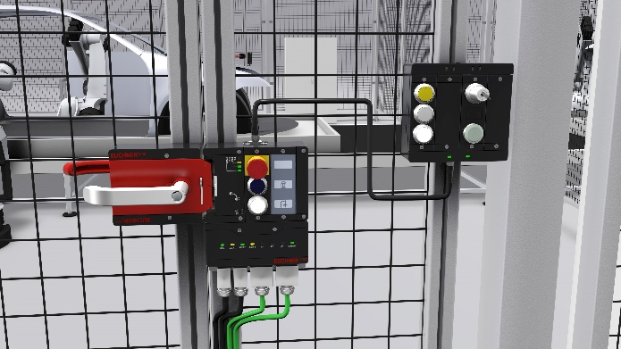

También es posible montar los módulos de bus o de ampliación separados.

**Perfil resumido: EUCHNER GmbH + Co. KG**

*EUCHNER GmbH + Co. KG, con sede en Leinfelden, es una empresa familiar con actividad a escala internacional con más de 800 empleados en todo el mundo. 18 filiales comerciales, diez de ellas en Europa, cuatro en Asia y cuatro en América del Norte y Sudamérica, junto con 22 oficinas de venta, se extienden por todo el globo. El socio gerente de esta empresa suaba es Stefan Euchner. Desde hace más de 60 años, EUCHNER desarrolla dispositivos conmutadores que se utilizan principalmente en la construcción de maquinaria. La empresa es líder en el ámbito de la ingeniería de seguridad. Los interruptores de seguridad EUCHNER vigilan de manera fiable, tanto de forma electromecánica como electrónica, la posición de las puertas de protección de máquinas e instalaciones.*

Encontrará más información sobre la empresa en la página web **[www.euchner.e](http://www.euchner.e)s**

EUCHNER GmbH + Co. KG

Kohlhammerstraße 16

70771 Leinfelden-Echterdingen

Alemania

Tel. +49 711 7597-0

Fax +49 711 753316

[www.euchner.de](http://www.euchner.de)

[info@euchner.de](mailto:infor@euchner.de)

press@euchner.de

**[](https://www.xing.com/companies/euchnergmbh+co.kg)[](https://www.youtube.com/user/marketingeuchner)[](https://www.instagram.com/euchnergermany/)[](https://de.linkedin.com/company/euchner-gmbh-co-kg)[](https://www.facebook.com/euchnergmbh/)Social Media**